Министерство образования Республики Беларусь

Учреждение образования
«Белорусский государственный университет
информатики и радиоэлектроники»

ФАКУЛЬТЕТ ИНФОРМАЦИОННЫХ ТЕХНОЛОГИЙ И УПРАВЛЕНИЯ

Кафедра интеллектуальных информационных технологий

Отчет

По дисциплине: Логические основы интеллектуальных систем

На тему: Лабораторная работа №1
Программирование операций обработки и преобразований формул языка логики высказываний.

Выполнил: Перерва Павло Дмитриевич, 421702

Проверил: Ивашенко Валерьян Петрович

Минск 2026
Цель

Приобрести навыки программирования алгоритмов синтаксического разбора, интерпретации и преобразований формул языка логики высказываний.

Вариант

Проверить, является ли формула СКНФ (Совершенной конъюнктивной нормальной формой).

Описание лабораторной работы и темы

Грамматика сокращенного языка логики высказываний, используемая в программе:
- <латинская буква> ::= A|B|C|D|E|F|G|H|I|J|K|L|M|N|O|P|Q|R|S|T|U|V|W|X|Y|Z
- <импликация> ::= ->
- <конъюнкция> ::= /\
- <дизъюнкция> ::= \/
- <эквиваленция> ::= ~
- <отрицание> ::= !
- <открывающая скобка> ::= (
- <закрывающая скобка> ::= )
- <логическая константа> ::= {0,1}
- <атомарная формула> ::= <латинская буква>
- <унарная сложная формула> ::= <открывающая скобка><отрицание><формула><закрывающая скобка>
- <бинарная сложная формула> :: = <открывающая скобка><формула><бинарная связка><формула><закрывающая скобка>
- <сложная формула> ::= <унарная сложная формула>|<бинарная сложная формула>
- <формула> ::= <логическая константа>|<атомарная формула>|<сложная формула>

Совершенная конъюнктивная нормальная форма (СКНФ) — это конъюнкция попарно различных макстермов (элементарных дизъюнкций), удовлетворяющая следующим условиям:
- В формуле отсутствуют одинаковые макстермы.
- В каждом макстерме нет одинаковых пропозициональных переменных.
- Каждый макстерм содержит каждую переменную, входящую в формулу (либо саму переменную, либо ее отрицание), ровно один раз.
- Внутри макстермов используются только операции дизъюнкции и отрицания.

Описания функций программы

Таблица 1 – описание функций модуля lexer.py

Функция | Описание
not_extraneous_symbol(c) | Проверяет переданный символ на соответствие базовому алфавиту сокращенного языка логики высказываний.
prepare(src) | Осуществляет лексический анализ: очищает строку от пробельных символов, заменяет двухсимвольные операторы (например, /\ и \/) на внутреннюю односимвольную запись и проверяет алфавит.

Таблица 2 – описание функций модуля parser.py

Функция | Описание
parse_formula(src, pos) | Рекурсивная функция синтаксического разбора формулы. Строит абстрактное синтаксическое дерево на основе строгих правил грамматики Бэкуса-Наура.
parse(src) | Точка входа для синтаксического анализатора. Инициирует рекурсивный разбор и проверяет отсутствие лишних символов после завершения формулы.

Таблица 3 – описание функций модуля validator.py

Функция | Описание
get_all_variables(node) | Рекурсивно выполняет обход синтаксического дерева и формирует множество всех уникальных пропозициональных переменных, присутствующих в формуле.
collect_maxterms(node) | Осуществляет декомпозицию дерева по операциям конъюнкции на верхнем уровне, возвращая список узлов, представляющих отдельные макстермы.
validate_and_extract_literals(node) | Проверяет структуру макстерма на отсутствие недопустимых операций и извлекает список литералов.
is_pcnf(root_node) | Главная функция семантического анализатора. Выполняет проверку всех математических критериев Совершенной конъюнктивной нормальной формы (отсутствие дубликатов переменных, полнота макстермов, уникальность макстермов).

Таблица 4 – описание функций модуля utils.py

Функция | Описание
die(msg: str) | Генерирует (выбрасывает) исключение FormulaError с переданным сообщением об ошибке msg. Это позволяет безопасно прервать процесс разбора формулы на любом этапе и перехватить ошибку на уровне главного меню.

Таблица 5 – описание функций модуля main.py

Функция | Описание
check_custom_formula() | Реализует режим проверки пользовательской формулы. Осуществляет чтение строки из стандартного потока ввода и последовательно передает её в функции лексического (prepare), синтаксического (parse) и семантического (is_pcnf) анализа. Обрабатывает возможные исключения валидации и выводит итоговый результат.
run_knowledge_testing() | Реализует интерактивный режим тестирования знаний пользователя. Итеративно выводит формулы из заранее подготовленного набора тестовых случаев, запрашивает у пользователя определение класса формулы (является ли она СКНФ) и осуществляет сверку ответа с эталонным результатом вычисления алгоритма.
main() | Является главной точкой входа программы. Инициализирует бесконечный цикл работы пользовательского интерфейса, выводит главное меню, считывает выбор пользователя и осуществляет маршрутизацию (вызов соответствующих функций) к выбранным режимам работы.

Результаты тестирования

- Формула является СКНФ

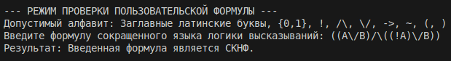
Рисунок 1 – результат проверки корректной СКНФ

- Формула не является СКНФ

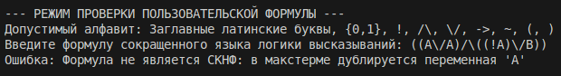
Рисунок 2 – результат проверки формулы, не являющейся СКНФ

- Недопустимый символ

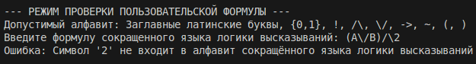
Рисунок 3 – ошибка валидации: недопустимый символ

- Некорректная скобочная последовательность

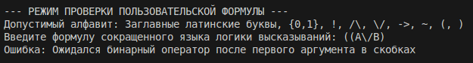
Рисунок 4 – ошибка валидации: неправильная скобочная последовательность

- Некорректный ввод формулы

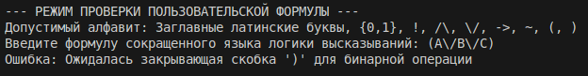
Рисунок 5 – ошибка валидации при недостающих скобках

Тестирование знаний пользователя

При выборе данной функции пользователь может проверить свои знания. В файле настроек лежит список вопросов, которые выдаются пользователю.

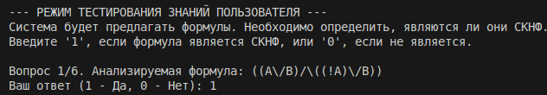

Рисунок 6 – пример задания для проверки знаний пользователя

Рисунок 7 – ответ для примера при верном выполнении задания

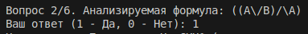

Рисунок 8 – пример задания для проверки знания пользователя

Рисунок 9 – ответ для примера при неверном выполнении задания

Unit-тестирование программы

Для проверки корректности работы реализованных алгоритмов разработан комплекс автоматизированных модульных тестов (unit-тестов) с использованием фреймворка pytest.

Вывод

В результате выполнения лабораторной работы приобретены и закреплены практические навыки программирования алгоритмов синтаксического разбора, интерпретации и преобразования формул языка логики высказываний.
Основные результаты работы:
- Разработано программное средство для автоматической проверки формул сокращённого языка логики высказываний на принадлежность к Совершенной конъюнктивной нормальной форме (СКНФ).
- Реализован лексический анализатор для проверки допустимого алфавита и синтаксический анализатор, работающий по методу рекурсивного спуска, для построения абстрактного синтаксического дерева.
- Создан семантический модуль, осуществляющий обход дерева и проверку строгих математических свойств СКНФ, включая проверку совершенности макстермов и отсутствие дубликатов.
- Реализован пользовательский интерфейс с режимом тестирования знаний.

Полный листинг исходного кода программы приведён в Приложении А.
Основная схема программы оформлена по ГОСТ 19.701-90 и приведена в Приложении Б.

Источники

[1] Голенков, В. В. Логические основы интеллектуальных систем. Практикум : учеб.-метод. пособие / В. В. Голенков [и др.]. – Минск : БГУИР, 2011. – 70 с.

[2] The Python Tutorial [Электронный ресурс] : Python 3.12.3 documentation. – Режим доступа: https://docs.python.org/3/tutorial/index.html. – Дата доступа: 01.06.2026.

[3] Python Tutorial [Электронный ресурс] : W3Schools : платформа для обучения веб-технологиям. – Режим доступа: https://www.w3schools.com/python/. – Дата доступа: 01.06.2026.

[4] Pytest: helps you write better programs [Электронный ресурс] : Pytest documentation : официальная документация фреймворка. – Режим доступа: https://docs.pytest.org/en/stable/. – Дата доступа: 01.06.2026.

[5] PEP 8 – Style Guide for Python Code [Электронный ресурс] : Python Enhancement Proposals. – Режим доступа: https://peps.python.org/pep-0008/. – Дата доступа: 01.06.2026.

[6] ГОСТ 19.701-90 (ИСО 5807-85). Единая система программной документации. Схемы алгоритмов, программ, данных и систем. Условные обозначения и правила выполнения. – Введ. 01.01.92. – М. : Изд-во стандартов, 1990. – 26 с.

Приложение А

################################################################################
# Лабораторная работа №1 по дисциплине "ЛОИС"
# Выполнена студентом группы 421702 БГУИР Перервой Павлом Дмитриевичем
# Файл: utils.py — Вспомогательные функции (обработка ошибок)
# Дата: 01.06.2026
#
# Ссылки на использованные материалы:
# [1] Голенков, В. В. Логические основы интеллектуальных систем. Практикум.
# [2] The Python Tutorial: https://docs.python.org/3/tutorial/index.html
################################################################################

class FormulaError(Exception):
"""Пользовательское исключение для ошибок синтаксиса и логики формулы."""
pass

def die(msg: str) -> None:
"""
Выбрасывает исключение с сообщением об ошибке.
Это позволяет перехватить ошибку на уровне меню и не закрывать программу.
"""
raise FormulaError(msg)

################################################################################
# Лабораторная работа №1 по дисциплине "ЛОИС"
# Выполнена студентом группы 421702 БГУИР Перервой Павлом Дмитриевичем
# Файл: lexer.py — Лексический анализатор (токенизация и проверка алфавита)
# Дата: 01.06.2026
#
# Ссылки на использованные материалы:
# [1] Голенков, В. В. Логические основы интеллектуальных систем. Практикум.
# [2] The Python Tutorial: https://docs.python.org/3/tutorial/index.html
# [3] Python school: https://www.w3schools.com/python/
# ################################################################################

from src.utils import die

def not_extraneous_symbol(c: str) -> bool:
"""
Проверяет, входит ли одиночный символ в базовый алфавит
сокращенного языка логики высказываний.
"""
valid_chars = set("ABCDEFGHIJKLMNOPQRSTUVWXYZ01()!/\\->~")
return c in valid_chars

def prepare(src: str) -> str:
"""
Очищает строку от пробелов, проверяет алфавит и заменяет
двухсимвольные операторы на внутреннюю односимвольную запись.
/\ заменяется на &
\/ заменяется на |
-> заменяется на >
"""
dest = []
i = 0
length = len(src)

while i < length:
c = src[i]

if c.isspace():
i += 1
continue

if not not_extraneous_symbol(c):
die(f"Символ '{c}' не входит в алфавит сокращённого языка логики высказываний")

if c == '/' and i + 1 < length and src[i+1] == '\\':
dest.append('&')
i += 2
continue

if c == '\\' and i + 1 < length and src[i+1] == '/':
dest.append('|')
i += 2
continue

if c == '-' and i + 1 < length and src[i+1] == '>':
dest.append('>')
i += 2
continue

if c in ('/', '\\', '-'):
die(f"Символ '{c}' не является корректным логическим оператором")

dest.append(c)
i += 1

return "".join(dest)

################################################################################
# Лабораторная работа №1 по дисциплине "ЛОИС"
# Выполнена студентом группы 421702 БГУИР Перервой Павлом Дмитриевичем
# Файл: parser.py — Синтаксический анализатор (построение дерева разбора)
# Дата: 01.06.2026
#
# Ссылки на использованные материалы:
# [1] Голенков, В. В. Логические основы интеллектуальных систем. Практикум.
# [2] The Python Tutorial.: https://docs.python.org/3/tutorial/index.html
# [3] Python school: https://www.w3schools.com/python/
################################################################################

from src.utils import die

class ASTNode:
"""
Класс для представления узла абстрактного синтаксического дерева (AST).
"""
def __init__(self, node_type: str, value: str, left=None, right=None):
self.type = node_type
self.value = value
self.left = left
self.right = right

def __repr__(self):
if self.type in ('VAR', 'CONST'):
return self.value
elif self.type == 'UNARY':
return f"(!{self.left})"
else:
return f"({self.left}{self.value}{self.right})"

def parse_formula(src: str, pos: int):
"""
Рекурсивная функция разбора формулы.
Принимает строку и текущую позицию чтения.
Возвращает кортеж: (созданный узел дерева, новая позиция чтения).
"""
if pos >= len(src):
die("Неожиданный конец формулы")

c = src[pos]

if c == '0' or c == '1':
return ASTNode('CONST', c), pos + 1

if c.isupper() and c.isalpha():
return ASTNode('VAR', c), pos + 1

if c == '(':
pos += 1
if pos >= len(src):
die("Ожидалось тело формулы после открывающей скобки '('")

if src[pos] == '!':
pos += 1
child_node, pos = parse_formula(src, pos)

if pos >= len(src) or src[pos] != ')':
die("Ожидалась закрывающая скобка ')' для унарной операции")

return ASTNode('UNARY', '!', left=child_node), pos + 1

left_child, pos = parse_formula(src, pos)

if pos >= len(src) or src[pos] not in ('&', '|', '>', '~'):
die("Ожидался бинарный оператор после первого аргумента в скобках")

op = src[pos]
pos += 1

right_child, pos = parse_formula(src, pos)

if pos >= len(src) or src[pos] != ')':
die("Ожидалась закрывающая скобка ')' для бинарной операции")

return ASTNode('BINARY', op, left=left_child, right=right_child), pos + 1

die(f"Неожиданный символ '{c}' при синтаксическом разборе")

def parse(src: str) -> ASTNode:
"""
Точка входа для синтаксического анализатора.
Запускает рекурсивный разбор и проверяет, что строка разобрана полностью.
"""
if not src:
die("На вход подана пустая формула")

root_node, pos = parse_formula(src, 0)

if pos < len(src):
die("Обнаружены лишние символы после формулы.")

return root_node

################################################################################
# Лабораторная работа №1 по дисциплине "ЛОИС"
# Выполнена студентом группы 421702 БГУИР Перервой Павлом Дмитриевичем
# Файл: validator.py — Семантический анализатор (проверка на СКНФ)
# Дата: 01.06.2026
#
# Ссылки на использованные материалы:
# [1] Голенков, В. В. Логические основы интеллектуальных систем. Практикум.
# [2] The Python Tutorial: https://docs.python.org/3/tutorial/index.html
# [3] Python school: https://www.w3schools.com/python/
# ################################################################################

from src.utils import die
from src.parser import ASTNode

def get_all_variables(node: ASTNode) -> set:
"""Рекурсивно собирает множество всех уникальных переменных в формуле."""
if node.type == 'VAR':
return {node.value}
elif node.type == 'UNARY':
return get_all_variables(node.left)
elif node.type == 'BINARY':
return get_all_variables(node.left).union(get_all_variables(node.right))
return set()

def collect_maxterms(node: ASTNode) -> list:
"""
Разбивает верхний уровень дерева по операциям конъюнкции (&).
Возвращает список узлов, которые являются макстермами.
"""
if node.type == 'BINARY' and node.value == '&':
return collect_maxterms(node.left) + collect_maxterms(node.right)
return [node]

def validate_and_extract_literals(node: ASTNode) -> list:
"""
Проверяет, что макстерм состоит только из дизъюнкций (|) и литералов.
Возвращает список строковых представлений литералов (например, ['A', '!B']).
"""
if node.type == 'BINARY' and node.value == '|':
return validate_and_extract_literals(node.left) + validate_and_extract_literals(node.right)

elif node.type == 'VAR':
return [node.value]

elif node.type == 'UNARY' and node.value == '!' and node.left.type == 'VAR':
return ['!' + node.left.value]

else:
die("Формула не является СКНФ: обнаружены недопустимые операции (или константы) внутри макстерма")

def is_pcnf(root_node: ASTNode) -> bool:
"""
Главная функция валидации СКНФ.
Проверяет все математические критерии совершенной формы.
"""
global_vars = get_all_variables(root_node)
if not global_vars:
die("Формула не является СКНФ: отсутствуют пропозициональные переменные")

maxterm_nodes = collect_maxterms(root_node)

normalized_maxterms = []

for m_node in maxterm_nodes:
literals = validate_and_extract_literals(m_node)

local_vars = set()
for lit in literals:
var_name = lit[-1]
if var_name in local_vars:
die(f"Формула не является СКНФ: в макстерме дублируется переменная '{var_name}'")
local_vars.add(var_name)

if local_vars != global_vars:
die("Формула не является СКНФ: макстерм не содержит полного набора переменных")

normalized_maxterms.append(tuple(sorted(literals)))

if len(set(normalized_maxterms)) != len(normalized_maxterms):
die("Формула не является СКНФ: в формуле присутствуют одинаковые макстермы")

return True

################################################################################
# Лабораторная работа №1 по дисциплине "ЛОИС"
# Выполнена студентом группы 421702 БГУИР Перервой Павлом Дмитриевичем
# Файл: main.py — Главный модуль, консольный интерфейс и режим тестирования
# Дата: 01.06.2026
#
# Ссылки на использованные материалы:
# [1] Голенков, В. В. Логические основы интеллектуальных систем. Практикум.
# [2] The Python Tutorial: https://docs.python.org/3/tutorial/index.html
# [3] Python school: https://www.w3schools.com/python/
# ################################################################################

import sys
from src.lexer import prepare
from src.parser import parse
from src.validator import is_pcnf
from src.utils import FormulaError

def check_custom_formula() -> None:
"""Режим 1: Ручной ввод формулы пользователем и её полная валидация."""
print("\n--- РЕЖИМ ПРОВЕРКИ ПОЛЬЗОВАТЕЛЬСКОЙ ФОРМУЛЫ ---")
print("Допустимый алфавит: Заглавные латинские буквы, {0,1}, !, /\\, \\/, ->, ~, (, )")

try:
src_formula = input("Введите формулу сокращенного языка логики высказываний: ")

cleaned_str = prepare(src_formula)
ast_root = parse(cleaned_str)
if is_pcnf(ast_root):
print("Результат: Введенная формула является СКНФ.")

except FormulaError as e:
print(f"Ошибка: {e}")
except KeyboardInterrupt:
print("\nВвод прерван пользователем.")
sys.exit(0)

def run_knowledge_testing() -> None:
"""Режим 2: Интерактивное тестирование знаний пользователя."""
print("\n--- РЕЖИМ ТЕСТИРОВАНИЯ ЗНАНИЙ ПОЛЬЗОВАТЕЛЯ ---")
print("Система будет предлагать формулы. Необходимо определить, являются ли они СКНФ.")
print("Введите '1', если формула является СКНФ, или '0', если не является.\n")

test_cases = [
{
"formula": "((A\\/B)/\\((!A)\\/B))",
"description": "Классическая правильная СКНФ от двух переменных"
},
{
"formula": "((A\\/B)/\\A)",
"description": "Не СКНФ (во втором макстерме отсутствует переменная B, он несовершенен)"
},
{
"formula": "(((A\\/B)\\/C)/\\(((!A)\\/B)\\/C))",
"description": "Правильная СКНФ от трех переменных"
},
{
"formula": "((A\\/B)/\\(A\\/B))",
"description": "Не СКНФ (присутствуют абсолютно одинаковые макстермы)"
},
{
"formula": "((A\\/B)\\/((!A)\\/B))",
"description": "Не СКНФ (главная операция — дизъюнкция, а должна быть конъюнкция макстермов)"
},
{
"formula": "((((!A)\\/(!B))/\\((!A)\\/B))/\\(A\\/B))",
"description": "Правильная полная СКНФ из трех макстермов (переменные A и B)"
}

]

score = 0
total = len(test_cases)

for idx, case in enumerate(test_cases, 1):
print(f"Вопрос {idx}/{total}. Анализируемая формула: {case['formula']}")

try:
cleaned = prepare(case["formula"])
tree = parse(cleaned)
correct_answer = 1 if is_pcnf(tree) else 0
except FormulaError:
correct_answer = 0

while True:
user_input = input("Ваш ответ (1 - Да, 0 - Нет): ").strip()
if user_input in ('1', '0'):
user_answer = int(user_input)
break
print("Некорректный ввод. Пожалуйста, введите только цифру 1 или 0.")

if user_answer == correct_answer:
print("Правильно!\n")
score += 1
else:
print(f"Неправильно. Пояснение: {case['description']}\n")

print(f"Тестирование завершено. Ваш результат: {score} из {total} правильных ответов.")

def main() -> None:
"""Главная управляющая функция приложения."""
while True:
print("\n=============================================")
print("ЛАБОРАТОРНАЯ РАБОТА №1. ВАРИАНТ 12 (СКНФ)")
print("=============================================")
print("1. Проверить формулу (ручной ввод)")
print("2. Режим тестирования знаний пользователя")
print("3. Выход из программы")
print("=============================================")

choice = input("Выберите режим работы (1-3): ").strip()

if choice == '1':
check_custom_formula()
elif choice == '2':
run_knowledge_testing()
elif choice == '3':
print("Работа программы завершена.")
sys.exit(0)
else:
print("Ошибка: выбран несуществующий пункт меню. Повторите попытку.")

if __name__ == "__main__":
main()

################################################################################
# Лабораторная работа №1 по дисциплине "ЛОИС"
# Выполнена студентом группы 421702 БГУИР Перервой Павлом Дмитриевичем
# Файл: test_lexer.py — Автоматические тесты для лексического анализатора
# Дата: 01.06.2026
#
# Ссылки на использованные материалы:
# [1] Голенков, В. В. Логические основы интеллектуальных систем. Практикум.
# [2] Документация Python: https://docs.pytest.org/en/stable/
################################################################################

import pytest
from src.lexer import prepare
from src.utils import FormulaError

def test_prepare_valid_symbols():
"""Проверка правильной токенизации и очистки от пробелов."""
assert prepare("A") == "A"
assert prepare("1") == "1"

assert prepare("(!A)") == "(!A)"
assert prepare("(A\\/B)") == "(A|B)"
assert prepare("(A/\\B)") == "(A&B)"
assert prepare("(A->B)") == "(A>B)"
assert prepare("(A~B)") == "(A~B)"

assert prepare(" ( A \\/ B ) ") == "(A|B)"

def test_prepare_invalid_symbols():
"""Проверка того, что лексер выбрасывает ошибку на мусорные символы."""
with pytest.raises(FormulaError) as exc:
prepare("(A\\/С)")
assert "не входит в алфавит" in str(exc.value)

with pytest.raises(FormulaError) as exc:
prepare("(A\\/2)")
assert "не входит в алфавит" in str(exc.value)

def test_prepare_dangling_operators():
"""Проверка защиты от 'оборванных' операторов."""
with pytest.raises(FormulaError) as exc:
prepare("(A \\ B)")
assert "не является корректным" in str(exc.value)

################################################################################
# Лабораторная работа №1 по дисциплине "ЛОИС"
# Выполнена студентом группы 421702 БГУИР Перервой Павлом Дмитриевичем
# Файл: test_parser.py — Автоматические тесты для синтаксического анализатора
# Дата: 01.06.2026
#
# Ссылки на использованные материалы:
# [1] Голенков, В. В. Логические основы интеллектуальных систем. Практикум.
# [2] Документация Python: https://docs.pytest.org/en/stable/
################################################################################

import pytest
from src.parser import parse, ASTNode
from src.utils import FormulaError

def test_parse_valid_structures():
"""Проверка корректного построения AST для правильных формул."""
tree = parse("A")
assert tree.type == 'VAR'
assert tree.value == 'A'

tree = parse("(!B)")
assert tree.type == 'UNARY'
assert tree.value == '!'
assert tree.left.type == 'VAR'
assert tree.left.value == 'B'

tree = parse("(A|B)")
assert tree.type == 'BINARY'
assert tree.value == '|'
assert tree.left.value == 'A'
assert tree.right.value == 'B'

def test_parse_invalid_syntax():
"""Проверка синтаксических ошибок (скобки, пустые строки)."""
with pytest.raises(FormulaError) as exc:
parse("")
assert "пустая формула" in str(exc.value)

with pytest.raises(FormulaError) as exc:
parse("(A|B")
assert "Неожиданный конец формулы" in str(exc.value) or "Ожидалась закрывающая скобка" in str(exc.value)

with pytest.raises(FormulaError) as exc:
parse("A|B")
assert "Обнаружены лишние символы" in str(exc.value)

with pytest.raises(FormulaError) as exc:
parse("(A|B|C)")
assert "Ожидалась закрывающая скобка" in str(exc.value)

################################################################################
# Лабораторная работа №1 по дисциплине "ЛОИС"
# Выполнена студентом группы 421702 БГУИР Перервой Павлом Дмитриевичем
# Файл: test_validator.py — Автоматические тесты для семантического анализатора
# Дата: 01.06.2026
#
# Ссылки на использованные материалы:
# [1] Голенков, В. В. Логические основы интеллектуальных систем. Практикум.
# [2] Документация Python: https://docs.pytest.org/en/stable/
################################################################################

import pytest
from src.lexer import prepare
from src.parser import parse
from src.validator import is_pcnf
from src.utils import FormulaError

def test_validator_valid_pcnf():
"""Проверка правильных формул СКНФ (позитивные тесты)."""
assert is_pcnf(parse(prepare("A"))) is True
assert is_pcnf(parse(prepare("(!A)"))) is True
assert is_pcnf(parse(prepare("(A\\/B)"))) is True
assert is_pcnf(parse(prepare("((!A)\\/(B))"))) is True
assert is_pcnf(parse(prepare("((A\\/B)/\\((!A)\\/B))"))) is True
assert is_pcnf(parse(prepare("(((A\\/B)\\/C)/\\(((!A)\\/B)\\/C))"))) is True

def test_validator_duplicate_variables():
"""Проверка ошибки: дублирование переменных в одном макстерме."""
tree = parse(prepare("((A\\/A)/\\((!A)\\/B))"))
with pytest.raises(FormulaError) as exc:
is_pcnf(tree)
assert "дублируется переменная" in str(exc.value)

def test_validator_missing_variables():
"""Проверка ошибки: макстерм не содержит полного набора переменных (несовершенность)."""
tree = parse(prepare("((A\\/B)/\\A)"))
with pytest.raises(FormulaError) as exc:
is_pcnf(tree)
assert "не содержит полного набора переменных" in str(exc.value)

def test_validator_duplicate_maxterms():
"""Проверка ошибки: в формуле присутствуют абсолютно одинаковые макстермы."""
tree = parse(prepare("((A\\/B)/\\(A\\/B))"))
with pytest.raises(FormulaError) as exc:
is_pcnf(tree)
assert "присутствуют одинаковые макстермы" in str(exc.value)

def test_validator_invalid_operations():
"""Проверка ошибки: внутри макстерма обнаружены недопустимые операторы."""
tree = parse(prepare("((A\\/B)/\\(A->B))"))
with pytest.raises(FormulaError) as exc:
is_pcnf(tree)
assert "обнаружены недопустимые операции" in str(exc.value)

def test_validator_wrong_root_operation():
"""Проверка ошибки: главная операция — дизъюнкция, а не конъюнкция."""
tree = parse(prepare("((A\\/B)\\/(A\\/(!B)))"))
with pytest.raises(FormulaError) as exc:
is_pcnf(tree)
assert "дублируется переменная" in str(exc.value)

Приложение Б

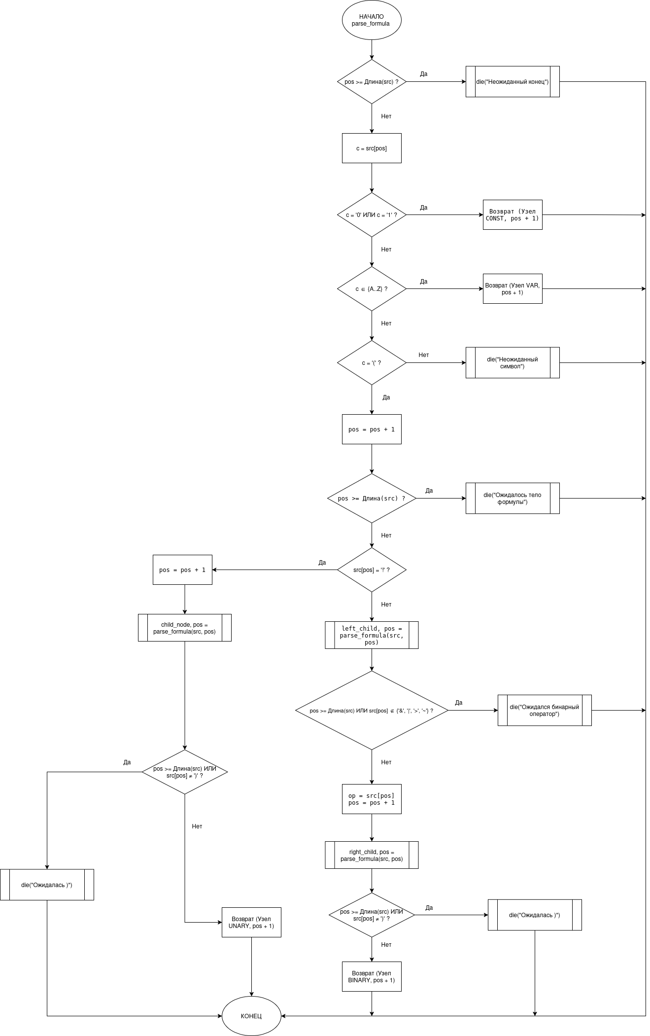

Рисунок 1 – схема функции parse_formula
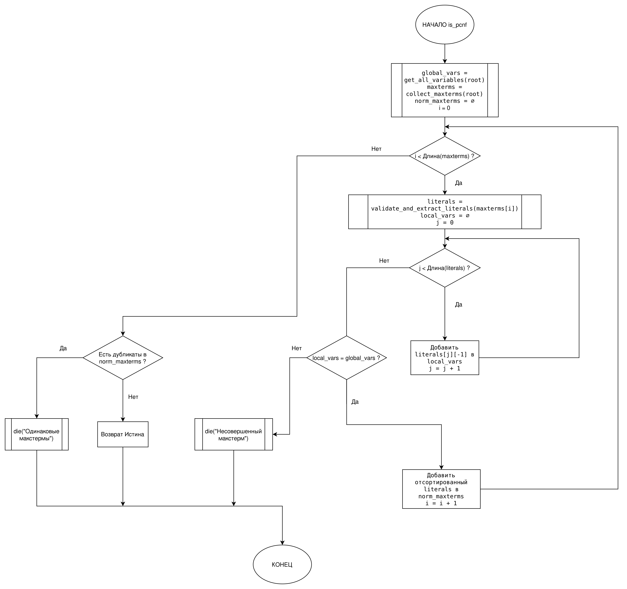
Рисунок 2 – схема функции is_pcnf

